Информация к проекту решения по заявлению:
1.7. Общество с ограниченной ответственностью «Сибагро К»
Земельный участок:
адрес: обл. Новосибирская, г. Новосибирск, Ленинский район, ул. Станционная, 61;
кадастровый номер. 54:35:062125:1;
площадь- 37173 кв.м.;

Земельный участок:
адрес: обл. Новосибирская, г. Новосибирск, Ленинский район, ул. Станционная;
кадастровый номер. 54:35:062125:3;
площадь- 2097 кв.м.;

Планшет № 16, 17, 7296, 7455, 7456
Зонирование: Зона сооружений и коммуникаций железнодорожного транспорта (ИТ-1)
Запрос: «пищевая промышленность (6.4) – объекты пищевой промышленности; объекты по переработке сельскохозяйственной продукции способом, приводящим к ее переработке в иную продукцию (консервирование, копчение, хлебопечение), в том числе для производства напитков, алкогольных напитков и табачных изделий»
Планируется: реконструкция и модернизация производства для обеспечения стандарта качества глубокой переработки сырья

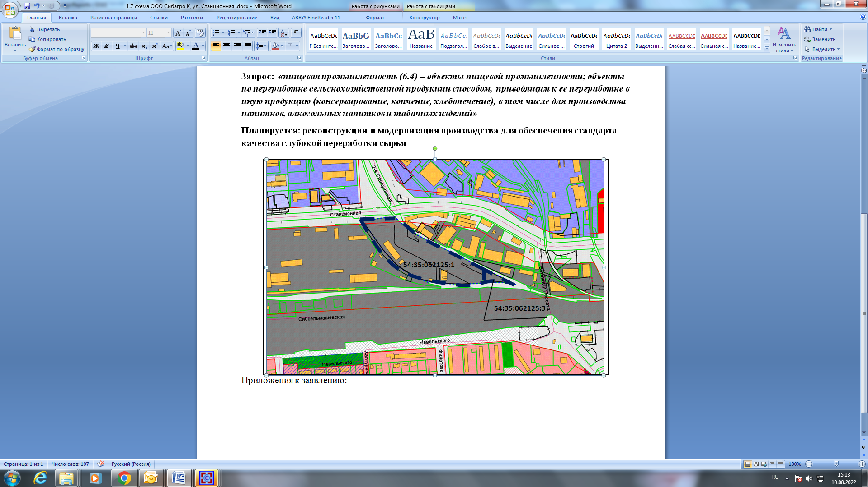
Приложения к заявлению:

